第三章 线性方程组

习 题 三

1．用克莱姆法则解下列方程组：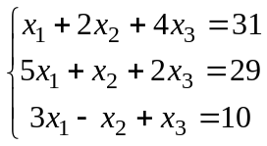。
解：
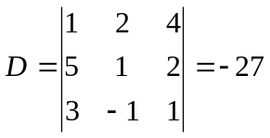，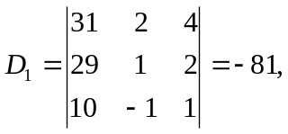
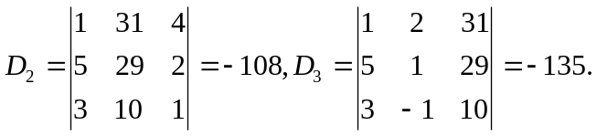由克莱姆法则得
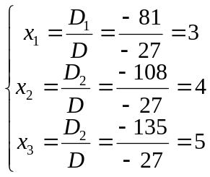

2．用消元法解下列方程组：
(1) 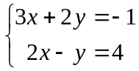； (2) 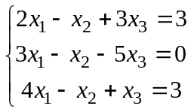；
解：(1) 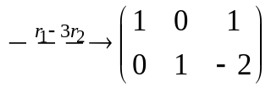 即 方程组解为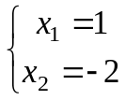
(2) 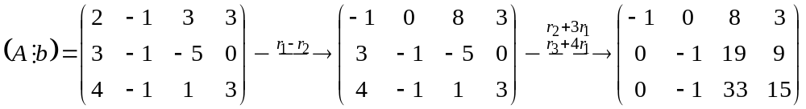
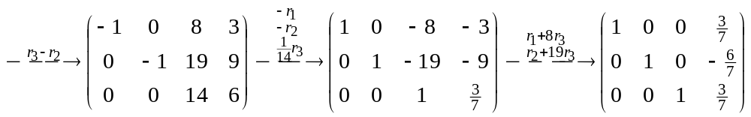所以，方程组解为 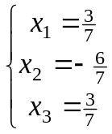
(3) 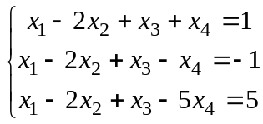； (4) 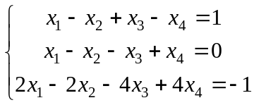。

解：(3) 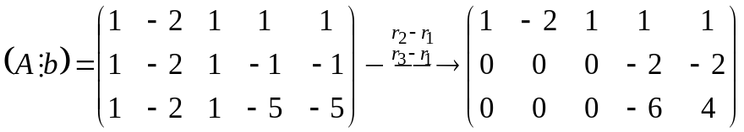
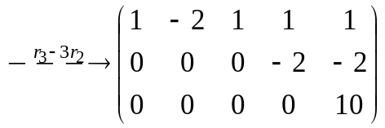
因为 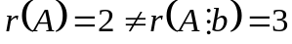
所以 方程组无解。
(4) 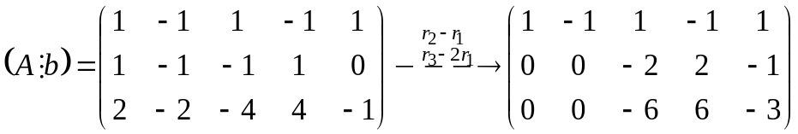
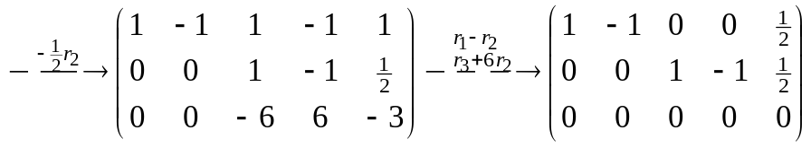
因为 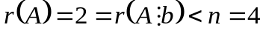
所以 方程组有无穷多组解。
对应同解方程组为 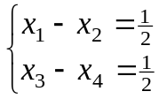 即 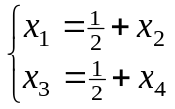
令 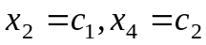，则方程组解为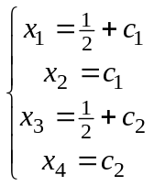

3．讨论参数为何值时，方程组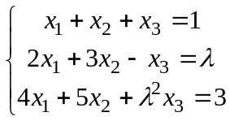无解？有唯一解？有无穷多组解？
解：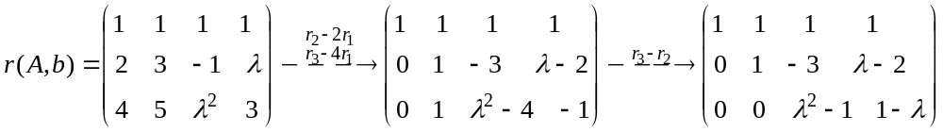
当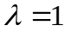时，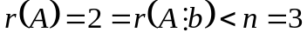，方程组有无穷多组解；
当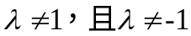时，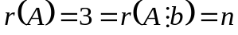，方程组有唯一解。
4．确定、的值使方程组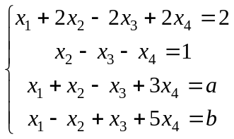有解，并求解。
解：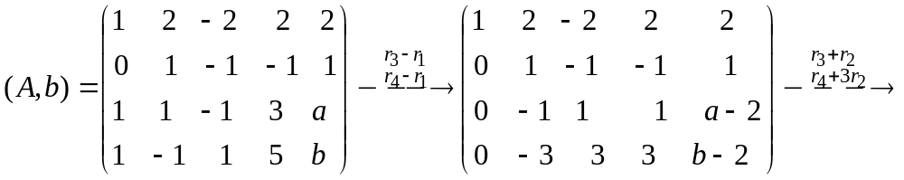
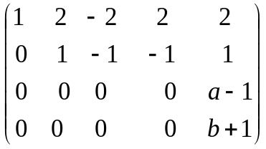
当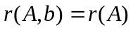时，即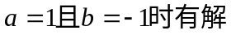，
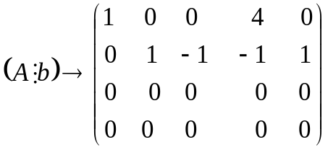
对应同解方程组为 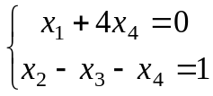 即 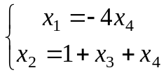
令 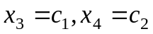得方程组解为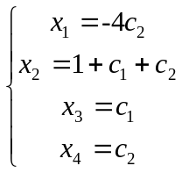
5．已知向量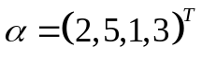，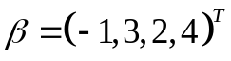，求：(1) 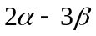；(2) 若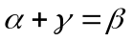，求； (3) 若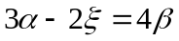，求。
解：(1) ；
(2) 由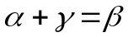
得 ；
(3) 由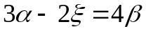
得 。
6．将下列各题中向量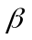表示为其它向量的线性组合：
(1) 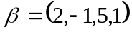，；
(2) 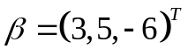，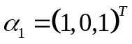，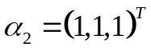，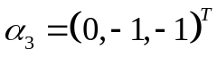。
解：(1)
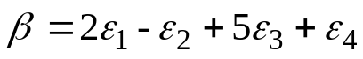
(2)
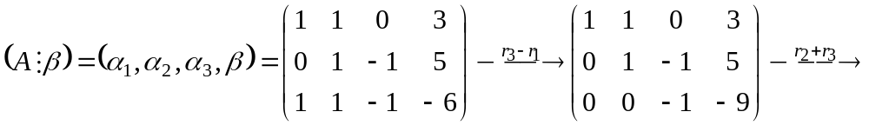
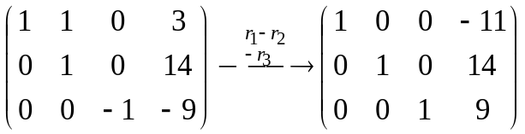
所以 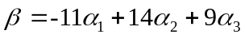

7．判定下列向量组是线性相关还是线性无关？
(1) 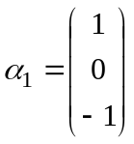，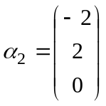，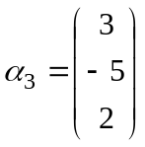； (2) 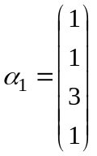，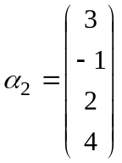，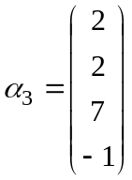。
解：(1)对矩阵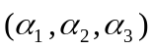施行初等行变换化为阶梯形矩阵：
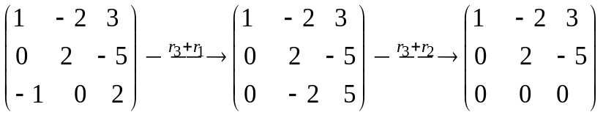，
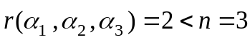
所以，向量组，，线性相关
(2) 对矩阵施行初等行变换化为阶梯形矩阵：
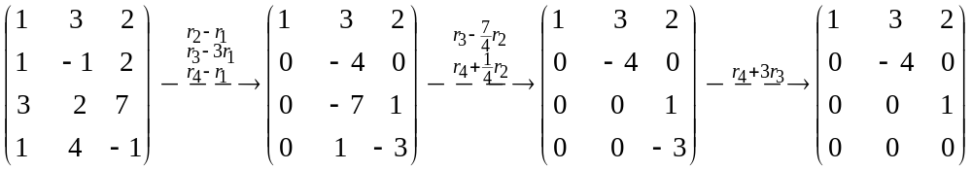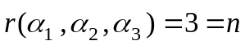
所以，向量组，，线性无关
8．如果向量组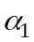，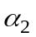，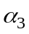线性无关， 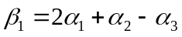，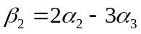，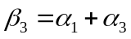，试证向量组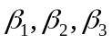也线性无关。
证明：设存在一组数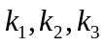，使得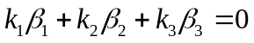
即 ，
因为向量组，，线性无关，所以
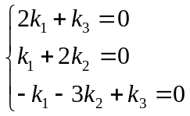，
又因为 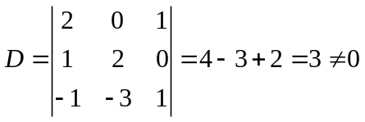
所以方程组只有零解，即 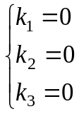
故向量组线性无关。

9．求下列向量组的秩。说明向量组是线性相关还是线性无关，若是线性相关，求它的一个极大无关组，并将多余向量用极大无关组线性表示：
(1) 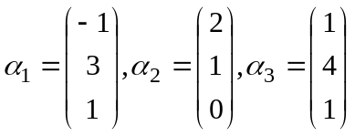；
(2) 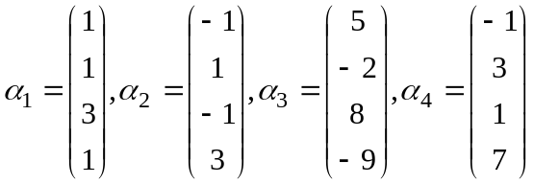。
解：(1)对矩阵施行初等行变换化为阶梯形矩阵：
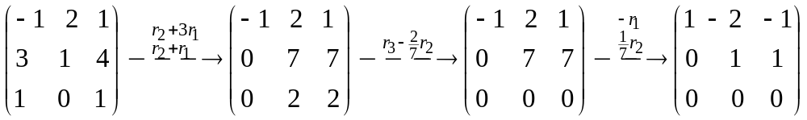
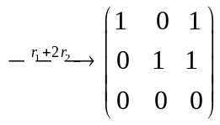，
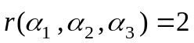，
向量组线性相关，它的一个极大无关组为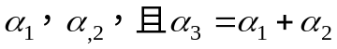
(2) 对矩阵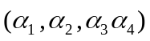施行初等行变换化为阶梯形矩阵：
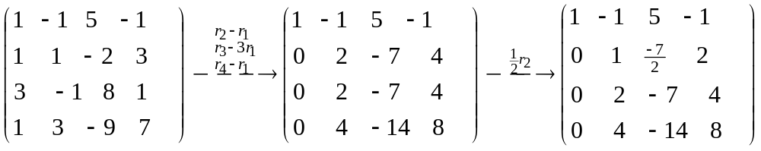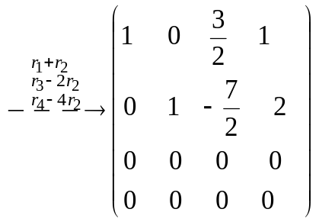，
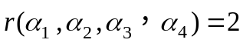
向量组线性相关，它的一个极大无关组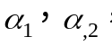
且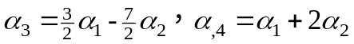
10．设有三维向量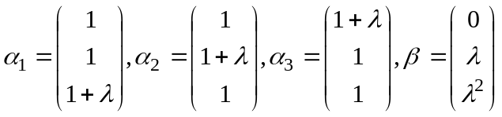，问为何值时(1) 可由，，线性表示，且表达式唯一；(2) 可由，，线性表示，但表达式不唯一；(3) 不能由，，线性表示。
解：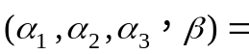
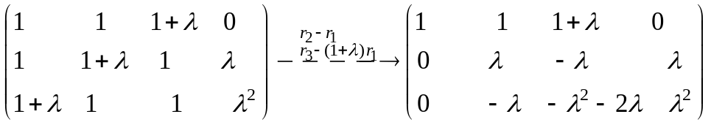
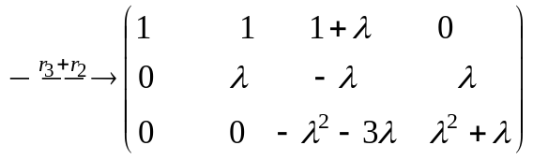
(1) 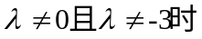，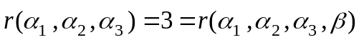，可由，，线性表示，且表达式唯一；
(2) 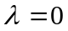时，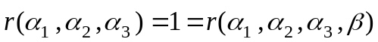，可由，，线性表示，但表达式不唯一；
(3) 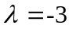时，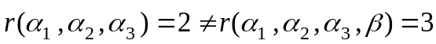，不能由，，线性表示。
11．求下列齐次线性方程组的通解：
(1) 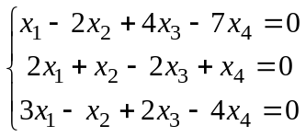； (2) 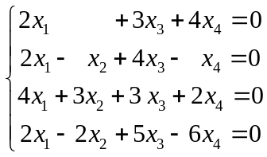。
(1)解：对矩阵施行初等行变换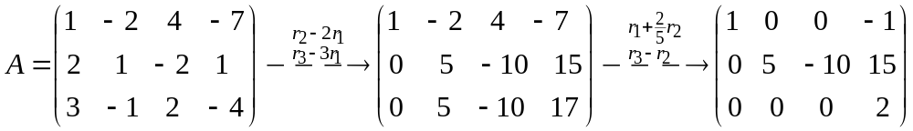
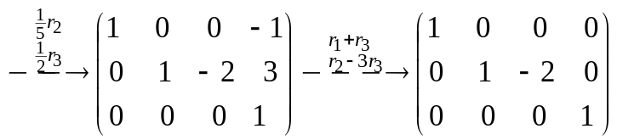，
因为 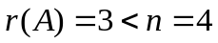，所以方程组有无穷多组非零解。
对应同解方程组为 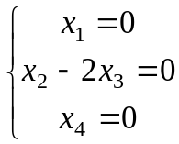 即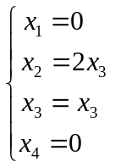
基础解系为 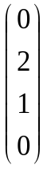 通解为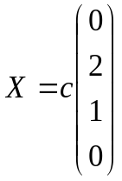，其中为任意常数。
(2)：对矩阵施行初等行变换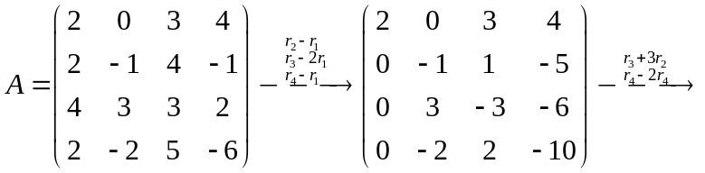
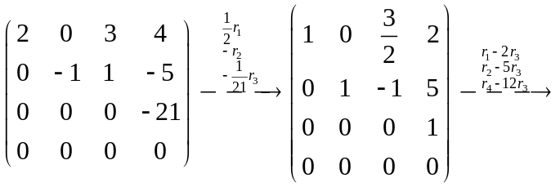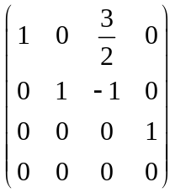，
因为 ，所以方程组有无穷多组非零解。
对应同解方程组为 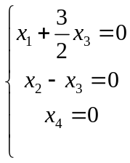 即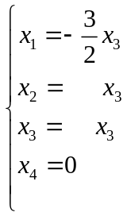
基础解系为 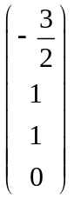 通解为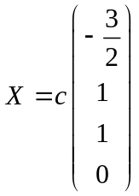，其中为任意常数。

12．求下列非齐次线性方程组的通解：
(1) 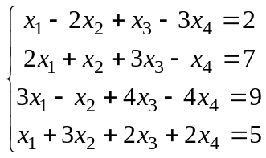； (2) 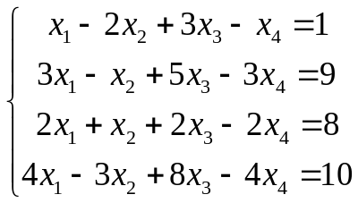。
解：(1) 对增广矩阵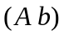施行初等行变换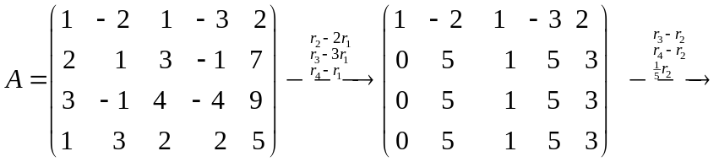
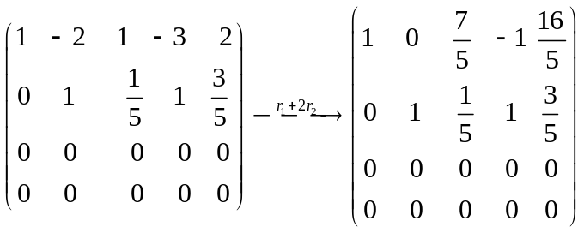，
对应方程组为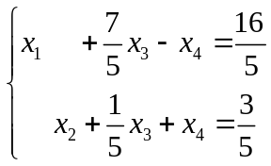
即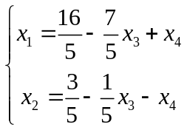，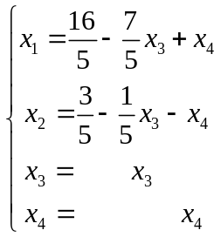
所以，特解为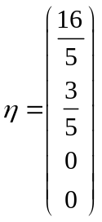，导出组基础解系为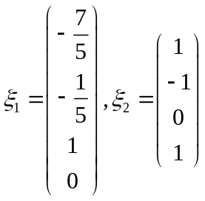
通解为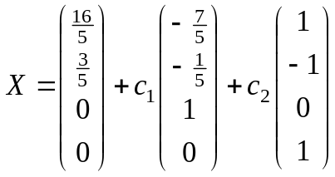，其中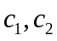为任意常数。

(2) 对增广矩阵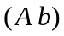施行初等行变换
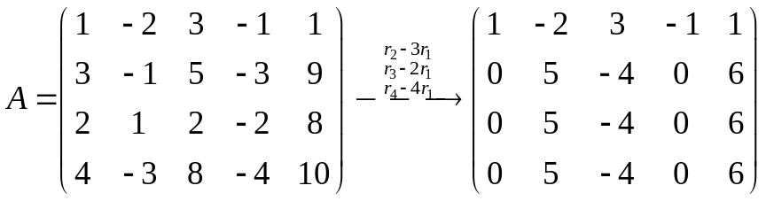
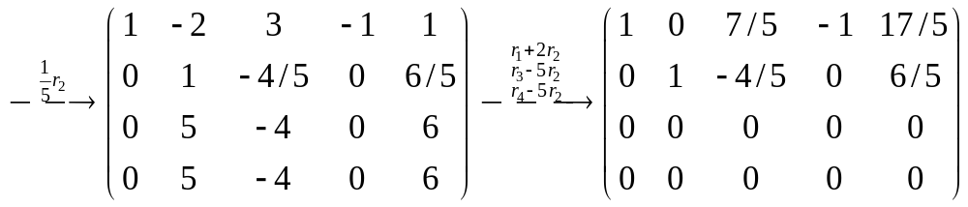
对应方程组为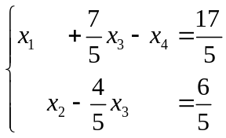
即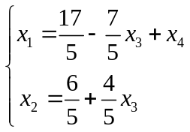，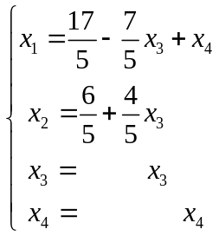
所以，特解为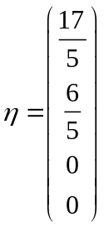，导出组基础解系为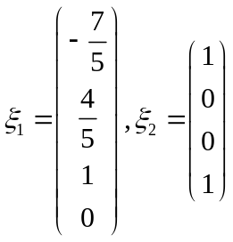
通解为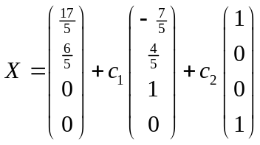，其中为任意常数。

